Разработка урока математики в 6 классе
по теме: «Решение задач геометрического содержания”
УМК: Никольский С.М.Математика. 6 класс. Учебник для учащихся общеобразовательных учреждений/ Никольский С.М., Потапов М.К., Решетников Н.Н., Шевкин А.В. - М.: Просвещение, 2012.
Изучаемая тема: «Решение задач геометрического содержания («Итоговое повторение» )
Место урока в изучаемой теме: 14 (предпоследний, уже после итоговой контрольной работы)
Тип урока: итоговый
Форма урока: игра «Поле чудес»
Оборудование и материалы к уроку:
-доска;
-медиапроектор;
- крутящийся барабан со стрелкой;
- две шкатулки;
- ящик;
- призы;
- набор табличек с буквами русского алфавита на магнитной основе и магнитная доска либо пустые таблицы с заготовками слов в бумажном варианте и маркер ( для записи ответов участников);
- 13 раздаточных табличек с русским алфавитом для игроков.

Цель: развивать познавательный интерес к геометрии, расширять кругозор учащихся

Задачи:
- развитие математического мышления и интуиции, совершенствование устного и письменного математического языка;
- воспитание коммуникативных умений, ответственности за результат, дисциплинированности, стремления к непрерывному совершенствованию,
- привитие учащимся интереса к предмету с помощью изучения истории и развития науки.
- развитие аккуратности в построении.

Ход урока.
- Организационный этап.
Деятельность учителя  Деятельность учащихся | УУД
Приветствие. Настроить учащихся на работу. Организация внимания.

Учащиеся включаются в деловой ритм урока.

- Актуализация знаний. Постановка цели и задач урока.
Деятельность учителя  Деятельность учащихся | УУД
Звучат позывные программы капитал-шоу “Поле чудес”.
Уважаемые участники игры. Сегодня мы с вами посвятим нашу игру самой древней науке – геометрии. В переводе с греческого слово “геометрия” означает “землемерие” ( от ge “гео” - по-гречески земля и metrein “метрео”— мерить). Такое название объясняется тем, что зарождение геометрии было связано с различными измерительными работами, которые приходилось выполнять при разметке земельных участков, проведении дорог, строительстве зданий и других сооружений. Ее возникновение уходит в глубь тысячелетий и связано прежде всего с развитием ремесел, культуры, искусств, с трудовой деятельностью человека и наблюдением окружающего мира.
Древние египтяне были замечательными инженерами. До сих пор не могут до конца разгадать загадки огромных гробниц Египетских царей – Фараонов.
Геометрия является важной учебной дисциплиной для многих профилей обучения. Она необходима будущим строителям и архитекторам, химикам и инженерам, агрономам. Геометрия не только дает представление о фигурах, их свойствах, взаимном расположении, но и учит рассуждать, ставить вопросы, анализировать, делать выводы, то есть логически мыслить. Я хочу, чтоб вы сегодня убедились, что геометрия – такая же интересная наука и что заниматься ею так же увлекательно. Надеюсь, что сегодня на игре нам будет интересно и весело.
- Этап изучения нового материала.
Деятельность учителя  Деятельность учащихся | УУД
Теперь познакомлю вас с условиями игры.
Игра проходит по аналогии программы капитал – шоу “Поле чудес”. В ходе игры каждый участник имеет возможность передать привет другу, учителю, зрителям. Форма привета – песня, стихотворение, собственная поделка и т.д.
Если участник игры отгадает три буквы, то он имеет возможность выбрать одну из двух предложенных шкатулок: одна пустая, в другой приз.
Если выпадает приз, то ассистент выносит ящик, в котором находится приз (тетрадь, ручка, линейка и т.д.).
Если ученику выпадает сюрприз, то он вытягивает билет с заданием; если отвечает, то остается в игре, называет букву; если не отвечает правильно, то остается в игре с передачей хода .
Если выпадает шанс, то можно выбрать из зала помощника, и он называет букву, а ученик может использовать подсказку, но может принять свое решение.
На барабане с вращающимся волчком: числа - количество очков; "С"-сюрприз; " + " очки удваиваются, если он верно назовёт букву (если две буквы, то утраивается, если три — умножается на 4, и т. д.); "Б" – банкрот, П – приз, Ш – шанс, Ноль (0) — набранные очки не сгорают, но ход передаётся другому игроку..
После того, как слово разгадано, участники занимают места в зале.

- Этап игры.
Деятельность учителя  Деятельность учащихся | УУД
Отбор первой тройки игроков.
На экране появляются слайды.
Вопросы отбора первой тройки игроков.
1. Сосчитать, сколько углов изображено на рисунке 1. (Слайд 3)

(Ответ: 10 углов)
2.Сколько прямоугольников на рисунке 2? (Слайд 4)
(Ответ: 18 прямоугольников)
3. Вычислите площадь фигуры, изображённой на рисунке.
15см
30см
35см
15см
(Ответ: 975см²) (Слайд 5)

V. Игра первой тройки.
Под музыку выходит первая тройка игроков и занимает места у барабана и ведущий представляет их, сообщает имя, класс.
Задание. Он крупнейший мыслитель древней Греции - считается одним из первых древнегреческих геометров и философов. Был крупнейшим астрономом. Он первый в истории науки предсказал солнечное затмение 23 мая 585 года до новой эры. Ему принадлежит открытие следующих теорем:
- Вертикальные углы, полученные при пересечении двух прямых линий, равны.
- В равнобедренном треугольнике углы, лежащие при основании, равны.
- Круг делится диаметром пополам.
- Угол, вписанный в полуокружность, прямой и другие.
Вопрос. Кто он?
Ф | А | Л | Е | С
1 | 2 | 3 | 4 | 5
(Слайд 6)
Выступление одного из ведущих.
Греческие авторы относят появление геометрии в Греции к концу VII в. до н. э. и связывают его с именем Фалеса Милетского (639—548). Купец в свободное время занимался математикой. И сделал величайшее открытие: обнаружил, что многие геометрические закономерности можно получать не опытным путем, а с помощью рассуждения (доказательства). Это формулируют так: накрест лежащие углы, получающиеся при пересечении двух параллельных прямых третьей прямой, равны. Фалес доказал и ряд других теорем.
Основатель милетской школы, один из легендарных "семи мудрецов".
Происходил из аристократического рода, был связан с храмом Аполлона Дидимского, патрона морской колонизации. Имя Фалеса уже в V в. стало нарицательным для мудреца. Считается, что Фалес ввел в употребление новое созвездие - Малую Медведицу.
Фалеса называют одним из первых греческих мыслителей, кто понял важность астрологии как науки. В историю вошло "затмение Фалеса" 28 мая 585 г. до н.э., предсказанное им за 6 лет до события (некоторые ученые считают это легендой, доказывая, что уровень развития науки во времена Фалеса еще не позволял предсказывать затмения). В честь Фалеса названа малая планета 6001 Thales
VI. Вопросы отбора второй тройки игроков.
1.Сколько здесь треугольников ?
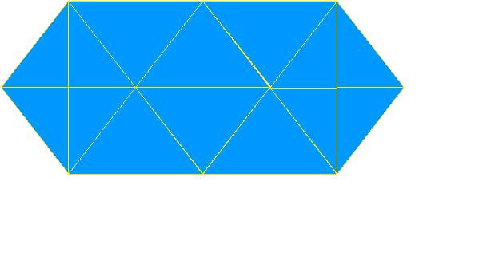
(Слайд 7)
(Ответ: 28 треугольников)
2. Найти объем прямоугольного параллелепипеда, если длина
его равна 1,2м, ширина 0,5м; а высота 0,3м. (Слайд 8)

(Ответ: 0,18 м³)
3. Сколько всего квадратов на рисунке 5?
(Слайд 9)
(Ответ: 20 квадратов)
VII. Игра второй тройки.

Звучит музыка. Ведущий приглашает вторую тройку игроков к барабану и представляет их.
Задание. Девизом каждого, кто нашел что-то новое, является слово “Эврика!” Именно так воскликнул этот ученый, открыв новый закон. Он же с большой точностью вычислил значение – отношение длины окружности к ее диаметру. Он изобрел машину для орошения полей. Впервые для поднятия тяжестей стал применять систему рычагов и блоков. Кто он?
А | Р | Х | И | М | Е | Д
1 | 2 | 3 | 4 | 5 | 6 | 7
(Слайд 10)
Выступление одного из ведущих.
Заслуга Архимеда заключалась в том, что он установил теоретические основы, на которых в конечном счете и по сей день покоится машиностроение, — он фактически создал основы механики. Механика требовала вычисления масс, а следовательно, площадей и объемов, а также Центров тяжести; механика настоятельно требовала метрической геометрии; на этом и сосредоточено внимание Архимеда в геометрии. До нас дошли следующие сочинения Архимеда: две книги “О шаре и цилиндре”, “Об измерении круга”, две книги “О равновесии плоскости”, “О квадратуре параболы”, “О плавающих телах” и.т.д.
VIII. Вопросы отбора третьей тройки.
Вопросы отбора третьей тройки игроков
1. Проведите два отрезка так, чтобы получилось 5 квадратов.
(Слайд 11)
2. Два прямоугольника имеют одну и ту же площадь. Длина первого прямоугольника равна 4дм, а ширина 0,9м. Чему равна длина второго прямоугольника, если его ширина 3дм. (Слайд 12)
(Ответ: 1,2дм)
3. Какой треугольник на рисунке 7 «лишний»? (Слайд 13)
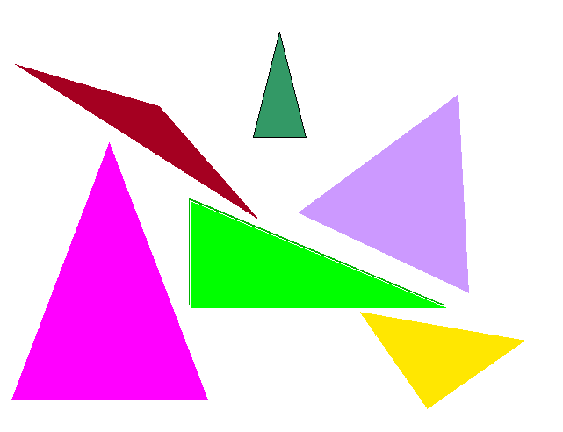
(Ответ: сиреневый, т.к. все углы равны)
IX. Игра третьей тройки
Звучит музыка. Ведущий приглашает третью тройку игроков к барабану и представляет их.
Задание. Этот ученый участвовал в атлетических состязаниях и на олимпийских играх был дважды увенчан лавровым венком за победу в кулачном бою. Ему принадлежит открытие следующих теорем:
1. Теорема о сумме внутренних углов треугольника.
2. Деление плоскости на правильные многоугольники.
3. Геометрические способы решения квадратных уравнений
4. Деление чисел на чётные и нечетные, простые и составные
5. Доказательство того, что v2 не является рациональным числом и другие.
Кто он?
П | И | Ф | А | Г | О | Р
1 | 2 | 3 | 4 | 5 | 6 | 7
(Слайд 14)
Выступление одного из ведущих.
Пифагор родился в 580 г. до н.э. на острове Самос, в семье богатого ювелира. Его учителями были Гермодамант, Ферекид, Фалес.
Знания, полученные им в храмах Греции не давали ответов на все волнующие его вопросы, и он отправился в поисках мудрости в Египет.
Когда Пифагор постиг науку египетских жрецов, то засобирался домой, чтобы там создать свою школу. Жрецы, не желавшие распространения своих знаний за пределы храмов, не хотели его отпускать. С большим трудом ему удалось преодолеть эту преграду.
Однако по дороге домой Пифагор попал в плен и оказался в Вавилоне. Вавилоняне ценили умных людей, поэтому он нашел своё место среди вавилонских мудрецов. Пифагор прожил в Вавилоне около десяти лет и в сорокалетнем возрасте вернулся на родину. Но на острове Самос он оставался недолго, а поселился в одной из греческих колоний Южной Италии в городе Кротоне.
Пифагор сделал много важных открытий, но наибольшую славу ученому принесла доказанная им теорема, которая сейчас носит его имя . Известно открытие Пифагора в области теории музыки. Для воплощения своего открытия Пифагор использовал монохорд – полуинструмент, полуприбор. Под струной на верхней крышке ученый начертил шкалу, с помощью которой можно было делить струну на части. Было проделано много опытов, в результате которых Пифагор описал математически звучание натянутой струны.
X. Игра со зрителями
Кто из русских писателей является автором учебника для детей под названием “Арифметика”?
Т | О | Л | С | Т | О | Й
1 | 2 | 3 | 4 | 5 | 6 | 7
(Слайд 15)
Ведущий:
Великий русский писатель Лев Николаевич Толстой проявлял особый интерес к математике и ее преподаванию, много лет преподавал начало математики в основанной им же Яснополянской школе и написал оригинальный учебник “Арифметика”.
XI. Финал
Ведущий приглашает финалистов к барабану и представляет их.
Задание.
Вся творческая жизнь нашего выдающегося соотечественника была связана с Казанским университетом, где он учился, затем был профессором, а с 1827г.-ректором университета. Он предпринял попытку доказать пятый постулат от противного. Он не получил противоречивых утверждений. На основании этого им был сделан вывод: можно построить другую геометрию, отличную от геометрии Евклида. Сообщение о построении геометрии им было сделано в 1826г. Эта геометрия теперь называется неевклидовой. Это гениальное открытие принадлежит кому?

Л | О | Б | А | Ч | Е | В | С | К | И | Й
1 | 2 | 3 | 4 | 5 | 6 | 7 | 8 | 9 | 10 | 11
(Слайд 16)
Ведущий:
Коренной перелом в геометрии впервые произвел в первой половине ХIХ в. великий русский математик Николай Иванович Лобачевский, который создал новую, неевклидову геометрию, называемую ныне геометрией Лобачевского. Открытие Лобачевского было началом нового периода в развитии геометрии. Неевклидова геометрия сыграла огромную роль во всей современной математике. Предположение Лобачевского, что реальные геометрические отношения зависят от физической структуры материи, нашло подтверждение не только в космических масштабах. Современная теория квант все с большей настоятельностью выдвигает необходимость, применения геометрии, отличной от евклидовой, к проблемам микромира.
В е д у щ и й
Жюри подсчитывает заработанные победителем игры очки и объявляет их. Вносится плакат: “Список призов за заработанные очки”.
Призы | Очки
Набор линеек | 100
Набор ручек | 200
Общая тетрадь | 150
Фотоальбом | 400
Сладкий приз | 250
Набор карандашей 150
Шкатулка с сюрпризом | 300
Блокнот | 150
Транспортир | 50
Фломастеры | 80
Победитель выбирает на набранное количество очков призы.
Ведущий предлагает суперигру победителю. Предложение принимается.
XII. Суперигра
Задание.
Название фигуры “трапеция” происходит от греческого слова “трапезион”. Как оно переводится на русский язык? (Слайд 17)

с | т | о | л | и | к
1 | 2 | 3 | 4 | 5 | 6
Разрешается открыть любые две буквы. Дается 1 минута на размышление.
- Рефлексия. Подведение итогов урока.
Деятельность учителя  Деятельность учащихся | УУД
Итак, мы закончили игру. Поздравляем (Ф.И. победителя) с победой и желаем дальнейших успехов.
Геометрические знания широко применяются в жизни — в быту, на производстве, в науке. И если ты, хорошо изучил курс геометрии, то не останешься безоружным, когда при решении практических задач потребуется применить геометрические теоремы или формулы. В настоящее время геометрия тесно переплетается со многими другими разделами математики.
Надеемся, вы сегодня узнали много интересного из курса раздела геометрии.

